青岛山炮台遗址展览馆
2017年度工作报告

2017年，青岛山炮台遗址展览馆牢固树立“四个意识”，认真学习党的十八大和十九大会议精神，紧密团结在以习近平同志为核心的党中央周围，贯彻落实市区各级领导的指示精神，紧紧围绕“挖掘青岛山一战遗址军事历史文化资源，建设青岛山一战遗址公园，打造军事要塞文化旅游新地标”这一工作目标，进一步理清工作思路，强化工作措施，加大协调力度，积极谋划精品展览增量、运营管理提效、公园改造加速等关键环节，扎实推进青岛山炮台遗址展览馆各项工作。现将具体工作情况汇报如下：
一、2017年工作情况
（一）强化党建工作
坚持把思想政治建设放在首位，自觉把抓好党建作为第一要务，旗帜鲜明讲政治，深入学习党的十八大、十九大和习近平总书记系列重要讲话精神，坚决把上级各项决策部署贯彻落实到位。更加注重提升理论学习的效果和质量，丰富党员教育形式，建立健全民主生活会、党员学习日等工作制度，认真开展“四个一”活动。围绕两学一做”学习教育这条主线促进党建工作，以“学”为基础，以“做”为关键，年初提出的四个履行基层党建工作责任制承诺事项全部落实完成，党建工作得到了不断巩固和持续提升。
（二）打造精品展览，提供高品质文化大餐
青岛山炮台遗址展览馆经过多年调研发现，经常举办临时展览，是活跃展览馆工作的一种有效方法，可以促进馆际之间的互助合作和交流经验，也为培养和锻炼业务干部提供更过的实践机会。因此将筹划精品临时展览作为展览馆2017年的工作亮点，全年共举办各类临时展览14个，其中有博物馆现代化布展成果展暨博物馆数字化VR体验展、《1914，青岛永不能忘》开机三周年纪念及珍贵照片首次发布展、青岛往事知多少，历史大咖面面碰——岛城文化名人笔下的青岛故事书展、建筑之路——德国精品建筑作品回顾展等。全年待国内外观众9万余人次，流动临时展1.6万人次，青岛山炮台遗址展览馆用丰富多彩的临时展览来吸引广大社会公众，满足其日益增长的科学、文化和艺术追求，以此来聚人气，弘扬正能量，充分发挥了展览馆的教育职能。
（三）社会教育活动系列化、品牌化
青岛山炮台遗址展览馆与时俱进，紧跟时代步伐，紧扣青少年教育这一重要职能，依托馆藏深厚的历史文化底蕴和资源优势，开展了丰富的青少年主题教育活动，涉及历史、自然、爱国主义等方面，收获了可观的效果，获得了广泛的好评。全年举办各类公益讲座、论坛或社会教育活动80场次，其中周末公益讲解活动、假期公益讲解活动的大量举办，参与公众反响热烈，受到广泛好评。
（四）延伸辐射范围，走进学校社区
青岛山炮台遗址展览馆开展流动展览“三进”活动，设置爱国主义教育大课堂，针对广大青少年，设置一战与中国、一战简史、军事装备、五四运动等各种主题丰富的社会教育大课堂，让青少年在了解青岛山炮台遗址展览馆的同时，进行课堂教育，加深青少年对青岛山炮台遗址展览馆知识了解深度。
同时结合各类时事要点，开展垃圾分类大课堂，向青少年普及垃圾分类的知识，树立环保意识，同时也让青少年更好的了解青岛的历史文化，培养爱国主义情操，邀请广大青少年参观青岛山炮台遗址展览馆、了解青岛的历史与文化，并以简单有趣的方式学习垃圾分类知识。将历史与时尚相结合，体验一堂欢乐而有意义的垃圾分类大课堂！
（五）继续开展文物征集
为了充实博物馆馆藏，指挥部通过公开征集、网上竞拍、无偿捐赠等方式，面向社会各界征集与一战及五四运动相关的文物,现已征集到各类文物1000余件套，包括日德战争时期德军、日军的各种军品、勋章，以及记录日德之战、巴黎和会等重大事件的珍贵写真贴、报刊、原版照片等文物，具有重要的历史研究价值。下一步将继续加快文物征集工作的步伐，同时结合借展、文物交流、复制文物等方式，丰富博物馆的文物展品。
（六）公园环境整体提升
开展公园环境集中提升整治，对存在滑坡隐患的山体进行隐患山石清理和喷浆固坡工作；实施自来水管道改造工程，解决了兴安支路1号公园入口处自来水管道老化严重的问题；对公园破损路面进行了维护修补，对兴安路25号青岛山西侧登山入口处破损楼梯进行了修缮，为游客和上山市民创造更加舒适的参观游览环境。公园主次入口设计、多处景观节点设计已完成；复原胶澳接收纪念碑工作已查阅大量历史文献资料，对纪念碑形制、碑文内容进行了详细考证，该项建设工作正在加紧论证中。
（七）成立“博物馆之友”组织
青岛山炮台遗址展览馆“博物馆之友”组织成立于2017年2月，是博物馆事业爱好者的非学术性团体。目前有会员40余人，“博物馆之友”会员除了可免费参观青岛山炮台遗址展览馆的各类展览外，还可参与专题讲座、专家讲解、博物馆文化鉴赏、外出考察参观等会员活动。青岛山炮台遗址展览馆力求以丰富多彩的活动，让会员从更多角度了解博物馆所蕴含的历史、文化，感受过去的无穷魅力和生命力。
（八）积极开展对外宣传
积极做好项目对外宣传工作，展览馆工作进展情况采取多种宣传手段让群众知晓，让群众满意。上半年，通过《青岛日报》、《青岛早报》等市级主要媒体，积极向广大市民介绍青岛山炮台遗址展览馆最新活动进展情况，并通过微博公众号等网络平台进行转载，营造了良好的舆论宣传氛围。
二、2018年工作思路
2018年，青岛山炮台遗址展览馆将继续按照区委区政府和青岛山炮台教育基地的工作部署，认真学习领会十九大精神，将党和国家新制定的方针政策融会贯通到实际工作中来，认真开展各项工作，加快推动青岛山炮台遗址展览馆转型升级：
一是加快推进雕塑、出入口、亮化、绿化、景观节点等项目的推进工作。
二是继续加大文物史料的征集力度，不断丰富馆藏内容。
三是做好运营管理工作，进一步细化各项职能分工，加紧培训各方面专业人员，实现展览馆新的发展目标。

青岛山炮台遗址展览馆
二〇一七年十二月
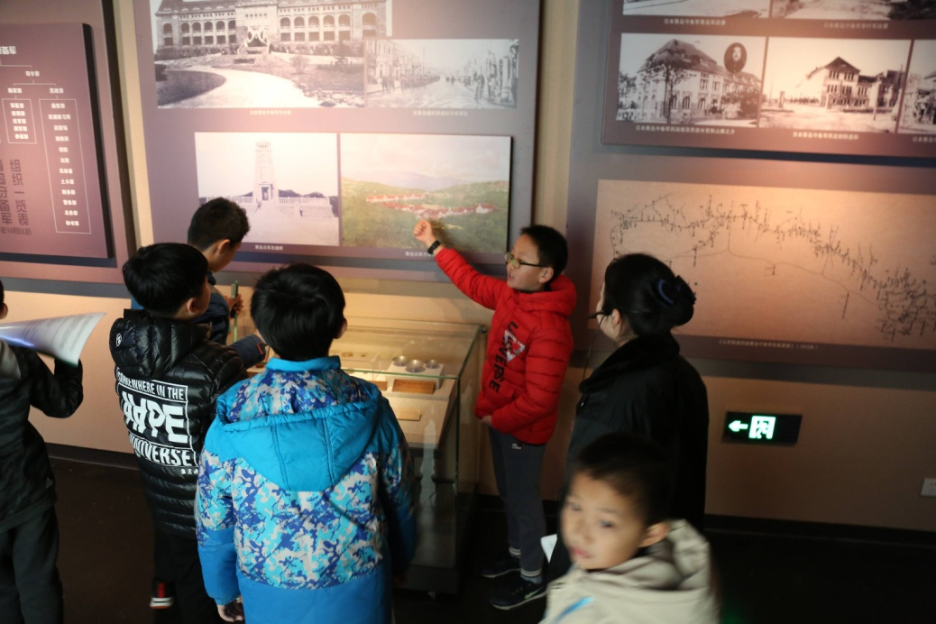
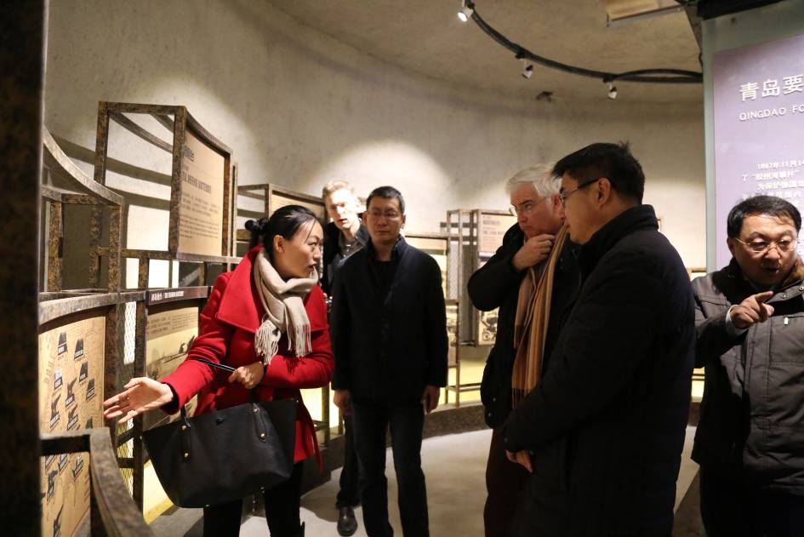
开展小小讲解员培训
做好外国友人的接待讲解工作

